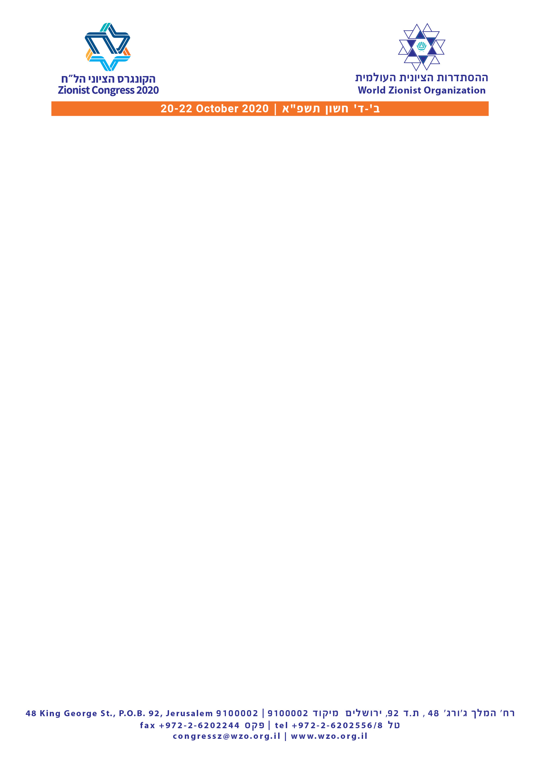

טופס הצטרפות לסיעה

אל: לשכת הצירים, הקונגרס הל״ח

________________________ ציר ממדינת ________________________________ אני הח"מ
________________________________ מסיעה ______________________ דרכון מס' / ת.ז.
_________________________________________________ מודיע בזה על הצטרפותי לסיעה

------------------------------------------------------------------------------------------

JOINING FACTION FORM

TO: THE SECRETARIAT OF THE 38 th ZIONIST CONGRESS

I, THE UNDERSIGNED _____________________________________ DELEGATE FROM
COUNTRY: __________________________ PASSPORT / I.D. NO.________________________
FACTION: _________________________________________________
HEREBY DECLARE THAT I AM JOINING THE FACTION OF: _________________________

======= ================================

_______________ : תאריך

TIME: _________ : שעה

DATE:

SIGNATURE: _____________________________ : חתימה

--------------------------------- -----------------------------------

יש לצרף עותק סרוק עם חתימה ולשלוח למשרד הקונגרס.
The signed and scanned form must be attached, and sent to the Congress

Office at Brachac@wzo.org.il

